冒烟测试工具使用说明

前提条件
- 电脑已经安装了所需的python库
- Lauterbach安装在默认路径C:\T32，如若没有请按照如下修改路径
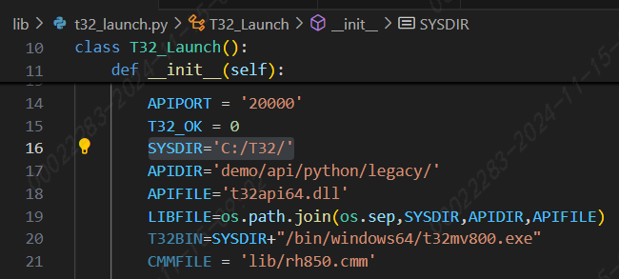

操作步骤
- 把被测项目的主CAN DBC和编译产出FULL_A.hex/.elf放在input路径下，FULL_A.hex/.elf需要修改为固定的名字pilot3.1_e01_project_mcu_FULL_A.hex和pilot3.1_e01_project_mcu.elf
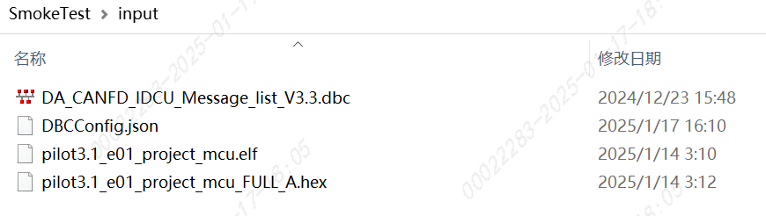
- 修改input路径下的DBCConfig.json，把DBC名字更新到"DBC_List"，把CAN Node的名字更新到"NODE"
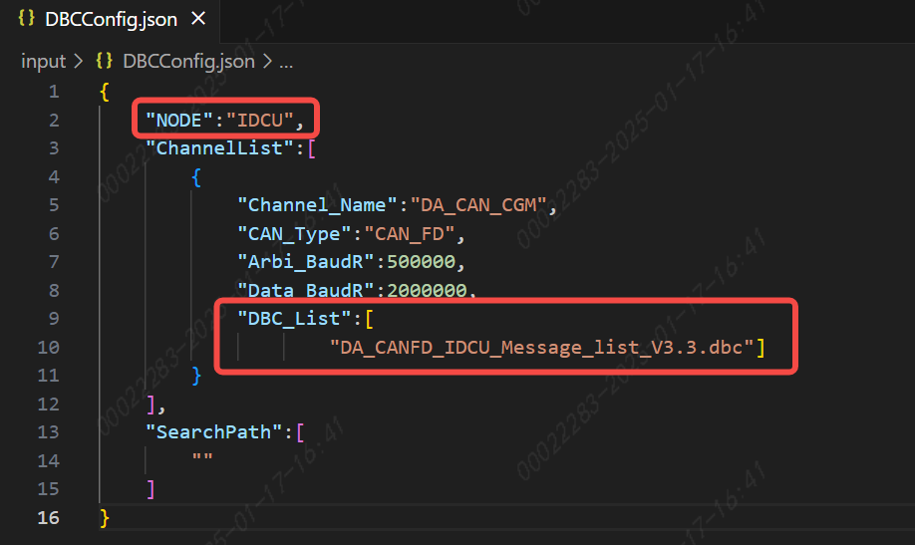

- 运行以下命令开始执行测试，需要输入项目名
python .\main.py –p E01

- output路径下获取测试报告smoke_log_xxx.txt
